舆情监测大屏及舆情分排行榜BRD

目录

舆情监测大屏及舆情分排行榜BRD 1

一、功能及内容范围 2

二、用户使用场景 3

三、功能内容 4

1. 热点企业 4

2. 舆情热词 5

3. 快讯、行业舆情、区域舆情 6

4. 舆情统计 7

5. 舆情列表 8

四、舆情分排行榜 8

**免责说明** 11

# 一、功能及内容范围

舆情监测大屏，根据需求理解需具备以下几个版块：市场千里眼（舆情统计、舆情列表）、热点风向标（舆情热词、热点企业）、舆情滚动条（快讯及行业舆情）。

在内容层面，参考舆情分等舆情相关方案，在舆情大屏中展示的数据内容，包括**新闻舆情、司法诚信**，其中新闻舆情还分为**主体舆情、行业舆情、区域舆情**。舆情具体内容主要包含原始舆情数据中的新闻正文、新闻标题、关联主体以及所附带的风险标签、严重程度标签（主体舆情的严重程度标签需对接使用违约预警舆情分模块调整后的情感标签数据）；而司法诚信内容则在原始司法诚信案件内容以及关联企业等内容基础上，**对接**舆情分方案中基于案件类型整理形成的司法诚信规则（对应舆情的风险标签），并打上各规则的严重程度标签（对应舆情的严重程度标签）。

司法规则：

|  |  |  |
| --- | --- | --- |
| **规则类别** | **规则名称** | **严重程度** |
| 被执行 | 被列入被执行人且执行金额超过5亿元 | 中 |
| 失信被执行 | 被列入失信被执行人 | 高 |
| 司法冻结 | 对外持股份被冻结且冻结金额占主体注册资本的比例超50% | 高 |
| 裁判文书 | 作为被告涉借贷纠纷(裁判文书) | 中 |
| 裁判文书 | 作为被告涉房地产建筑类合同纠纷(裁判文书) | 中 |
| 裁判文书 | 作为被告涉劳务纠纷(裁判文书) | 低 |
| 裁判文书 | 作为被告涉票据纠纷(裁判文书) | 中 |
| 裁判文书 | 作为被告涉破产相关纠纷(裁判文书) | 高 |
| 裁判文书 | 作为被告涉申请保全相关纠纷(裁判文书) | 中 |
| 裁判文书 | 作为被告涉金融类纠纷(裁判文书) | 中 |
| 裁判文书 | 作为被告涉其他合同纠纷(裁判文书) | 低 |
| 裁判文书 | 作为被告涉其他纠纷(裁判文书) | 低 |
| 开庭公告 | 作为被告涉借贷纠纷(开庭公告) | 中 |
| 开庭公告 | 作为被告涉房地产建筑类合同纠纷(开庭公告) | 中 |
| 开庭公告 | 作为被告涉劳务纠纷(开庭公告) | 低 |
| 开庭公告 | 作为被告涉票据纠纷(开庭公告) | 中 |
| 开庭公告 | 作为被告涉破产相关纠纷(开庭公告) | 高 |
| 开庭公告 | 作为被告涉申请保全相关纠纷(开庭公告) | 中 |
| 开庭公告 | 作为被告涉金融类纠纷(开庭公告) | 中 |
| 开庭公告 | 作为被告涉其他合同纠纷(开庭公告) | 低 |
| 开庭公告 | 作为被告涉其他纠纷(开庭公告) | 低 |
| 限制消费 | 被限制高消费 | 中 |

诚信规则：

|  |  |  |
| --- | --- | --- |
| **类别** | **规则名称** | **严重程度** |
| 金融机构处罚 | 被监管警示(证监会) | 中 |
| 金融机构处罚 | 被监管警示(交易所) | 中 |
| 金融机构处罚 | 被监管警示(全国股转公司) | 中 |
| 金融机构处罚 | 被立案调查(证监会) | 中 |
| 金融机构处罚 | 被永久性市场禁入(证监会) | 中 |
| 金融机构处罚 | 被期限类市场禁入(证监会) | 低 |
| 金融机构处罚 | 被限制或取消证券账户交易(交易所) | 中 |
| 金融机构处罚 | 被限制或取消证券账户交易(全国股转公司) | 中 |
| 金融机构处罚 | 被采取强制措施或逮捕(证监会) | 中 |
| 金融机构处罚 | 被采取强制措施或逮捕(交易所) | 中 |
| 非金融机构处罚 | 被监管警示(其他机构) | 低 |
| 非金融机构处罚 | 被立案调查(公安及检察机关) | 中 |
| 非金融机构处罚 | 被立案调查(其他机构) | 低 |
| 非金融机构处罚 | 被采取强制措施或逮捕(公安及检察机关) | 中 |
| 非金融机构处罚 | 被采取强制措施或逮捕(其他机构) | 低 |

# 二、用户使用场景

在使用场景上，主要包括舆情的实时动态查看、定期统计分析。

实时动态查看即需第一时间获取当下短时间内的热点信息，掌握市场异动情况，具体对应到热点企业、舆情热词以及快讯/行业舆情/区域舆情功能模块，了解当下舆情讨论关键企业、关键事件、实时讯息。

定期统计分析则需提供多维舆情统计，从而了解全市场范围的企业舆情数量以及分布情况，具体对应到舆情统计功能模块。

在以上场景中，均会涉及由热点/全面统计到细节信息的获取需求，因此还需要提供舆情列表，并设置联动，支持快速检索舆情信息。

因此各板块分布考虑如下：

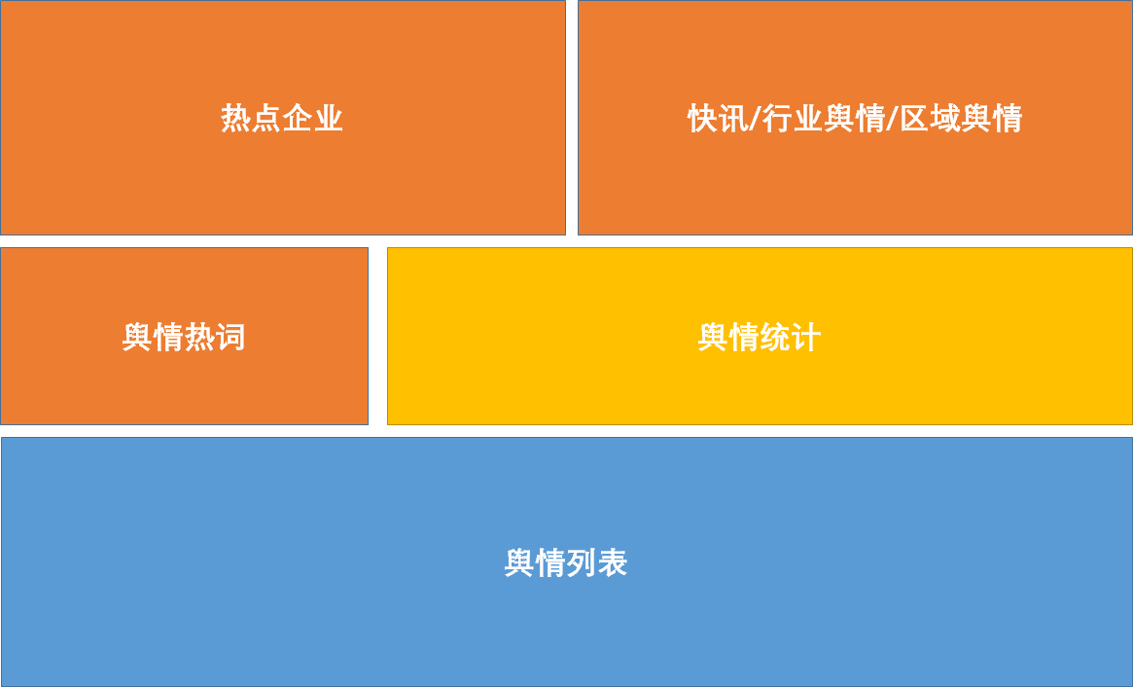

# 三、功能内容

## 热点企业

对接违约预警产出的最新热点企业数据，主要包括*热点企业榜单（热点企业全称、热点企业排名）、企业命中的热点舆情标题以及舆情的风险事件标签*，支持点击企业名称跳转进入企业展台，点击舆情标题打开相应舆情正文（除正文外，展示主体舆情的关联企业名称、严重程度、新闻来源、风险标签、消息时间，主要需要关联到X_NEWS_TCRNW0001-新闻主表获取标题 来源 时间、X_NEWS_TCRNW0002-新闻正文获取正文、X_NEWS_TCRNW0003_ALL-企业新闻机构表获取标签）等详细信息。

在热点企业旁添加说明，支持点击浮显热门企业的释义：根据过去12h（说明将与最终方案时间范围保持一致）内企业命中重大风险事件或舆情热度排行形成热门企业榜。

提供全部/股/债的平铺筛选项，支持在全部热点企业榜范围内筛选出其中的上市（包括主板、中小板、科创板、创业板、新三板）、发债企业。

## 舆情热词

对接违约预警产出的最新舆情热词数据，主要包括*舆情热词、热词权重排名等*，根据违约预警提供的热词权重处理为不同热词字体大小（权重越大，热词字体越大）。

在舆情热词旁添加说明，支持点击浮显舆情热词的释义：根据过去XXh（具体时间与方案计算口径保持一致）内主体新闻内容中的关键词词频权重排序，形成舆情热词榜。

支持点击热词，与下方舆情列表产生联动（展示层面提示可与舆情列表联动，此外对接违约预警提供的舆情热词与舆情id的映射关系来获取对应舆情信息），自动筛选展示同样时间范围内，与热词相关的舆情信息。违约预警会提供热词与舆情之间映射关系，以便根据热词提取对应舆情信息。

展示形式参考：

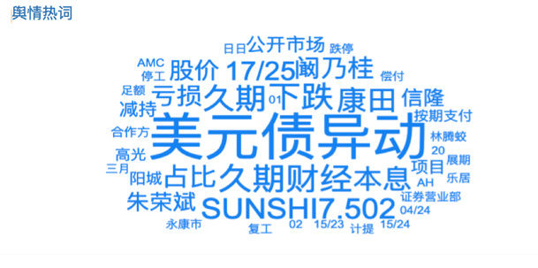

## 快讯、行业舆情、区域舆情

此模块展示包括3部分，支持切换tab查看对应内容：

* 快讯：准实时展示快讯舆情（目前取自X_NEWS_TCRNW0003_ALL-企业新闻表，限制数据类别为快讯，限制重要性<0，即仅取负面快讯信息），默认展示最近一段时间范围（产品可结合版面情况确定能展示的最大数据条数，进而确认展示历史消息的时长，目前观测下来财汇快讯数据每天平均大概100条左右，每小时平均8条，即数据更新时间可能集中在白天；峰值情况一天可能会达到800条）内持续新增的快讯信息，以时间倒序排列，支持点击查看快讯内容。结合快讯数据情况，展示快讯关联主体名称、严重程度标签（即财汇舆情的重要性字段，-1对应一般负面、-2对应重点负面、-3对应严重负面，下方涉及展示舆情严重程度标签均按照此标准）、**风险事件标签（展示舆情对应的最细粒度的标签，下方涉及展示舆情风险事件标签均按照此标准）**等，其中当一条快讯涉及多个关联主体时，则在一行以标签形式并列展示多个主体名称，其他标签同理。同时，需支持风险事件标签（需要根据财汇舆情的三级、四级标签支持多层级风险事件标签的筛选，即当用户选择三级标签时，需筛选展示出标签为该三级事件标签以及标签为对应的四级标签的舆情信息，下方涉及筛选舆情风险事件标签均按照此标准）、严重程度标签的筛选。

此外，增加页面顶部/底部滚动条支持在全局查看滚动提示的快讯信息，并支持点击查看快讯详情。

* 行业舆情：提供最新一段时间的行业舆情信息（取自X_NEWS_TCRNW0006-企业新闻行业分类表），展示舆情标题（关联到X_NEWS_TCRNW0001-新闻主表获取标题 来源 时间、X_NEWS_TCRNW0002-新闻正文获取正文）、行业标签（列表展示一级行业分类，点击标题后的舆情详情抽屉中按照财汇行业舆情数据对应的**国标行业分类**进行展示，需关联到财汇的TQ_OA_INDUSTRYCLASS表获取行业信息），并支持按照行业分类筛选，其中财汇行业舆情对应行业分类有可能是一级的或者二级、三级的，展示层面默认按照财汇舆情打到的行业分类层级对应行业名称进行展示，行业的筛选则需要支持多层级的筛选，即当用户选择某个一级行业分类时，展示出来的结果需包括打到该一级分类上以及打到该一级分类下所对应的二级、三级行业分类对应的行业舆情信息。
* 区域舆情：提供最新一段时间的区域舆情信息（取自X_NEWS_TCRNW0003_ALL-企业新闻表，限制三级风险事件标签为政府预警，且限制重要性<0，即取负面区域舆情数据），展示关联区域（通过政府预警舆情关联到的主体，再关联到财汇的TQ_COMP_CBOARDMA表，获取主体的省、市信息，展示市级地区名称）、舆情标题、关联主体、严重程度标签、风险事件标签，并支持关联区域筛选（包括省、市级两个层级的区域筛选）、关联主体关键字搜索、严重程度筛选、风险事件筛选，新闻来源。

## 舆情统计

该模块主要统计主体舆情的数量及分布情况，包括主体舆情（剔除快讯、区域舆情，同时限制重要性<0，仅取负面舆情）以及司法诚信规则（对接违约预警舆情分加工好的司法诚信规则数据）。

首先需提供总舆情数量统计信息，即统计近1日所有主体范围的负面舆情数量，当用户选择其他时间范围时该统计范围需同步变更，可在统计分布图上以一句话方式进行展现。

其次，支持按照行业、地区分别进行主体舆情数量分布的统计。其中，行业支持选择不同行业标准（需支持wind、证监会、申万、国标4个行业标准），查看对应行业标准下 一级行业分类对应的主体舆情数量（即通过舆情关联主体，再关联到主体行业表获取不同行业标准的一级行业分类信息）分布。默认展示按照wind一级行业分类的主体舆情数量统计分布情况。地区则按照不同的区域（到省级）展示主体舆情数量统计分布情况。

此外可对舆情的严重程度、时间范围（默认为近1日，另外提供近3日、近7日、近1月、近3月选项）、上市（支持下钻筛选上市板块，板块主要包括主板、中小板、创业板等）/发债（支持下钻筛选城投/产业）进行待统计舆情总体范围的筛选。

最后，支持点击色块与舆情列表联动（展示层面提示可与舆情列表联动），自动筛选展示相应筛选条件下的舆情信息。

## 舆情列表

考虑以表格形态展示舆情信息，展现的数据范围与舆情统计相同，即包含主体舆情（剔除快讯、区域舆情，且重要性<0）以及司法诚信规则。提供主体展台跳转、列表下载导出等功能。

表格列包括：企业名称、舆情标题、时间、舆情类型（舆情、司法、诚信）、风险标签、严重程度。

高级筛选条件包括：持仓/组合筛选（置于列表左侧，支持展开收起）、企业名称关键词搜索、舆情标题关键词搜索、舆情时间区间（默认为近1日）、风险标签、严重程度、行业（需支持选择不同行业标准下的多级行业分类，默认为wind行业分类标准，支持wind、证监会、申万、国标4个行业标准）、地区（包括省、市、区县）、上市（支持下钻进行上市板块的筛选）/发债（支持下钻筛选城投/产业）、舆情类型、是否重大风险事件（对接违约预警输出的重大风险事件标签表，对应获取舆情、司法诚信规则中的重大风险事件范围）。

此外提供表格导出按钮、列设置按钮。

附：舆情大屏接口字段清单



# 四、舆情分排行榜

在舆情监测大屏外，考虑舆情分的定位与之平行、互补，可作为舆情大屏的延续。因此项目将对接违约预警产出的舆情分排行榜页面，与舆情监测大屏并列，支持点击不同tab切换页面，并在舆情分排行榜原有的设计基础上对接业务数据。

基于违约预警已完成的舆情分排行榜页面设计内容，预警中心将新增以下功能项：

* 持仓/组合对接：支持在舆情分排行榜进行持仓/组合的主体范围筛选，持仓/组合筛选条件置于排行榜左侧，并支持展开、收起。
* 增加业务信息展示
  + 业务规模：提供业务规模（本期股质、两融、约购暂不对接融资人数据，但逻辑需考虑，以便后续用户新增对接相关数据时可自动计算，下方涉及此三类业务融资人的字段均需在逻辑上考虑，但本期暂无此类数据）、担保品市值（该列仅对股质、两融、约购业务线展示）两列。其中对于股质、两融、约购业务线，业务规模列提供主体作为融资方的业务金额加总，担保品市值提供主体作为担保品发行人的对应业务金额加总。支持点击业务规模、担保品市值金额数字，浮窗显示具体涉及的资产种类（取ASSET_TYPE_III对应的资产种类中文名称）、业务金额（BUSI_BALANCE字段，对于股质、两融、约购业务，根据EQUITY_CUSTOMERS_TYPE字段区分是融资人的业务规模还是担保品发行人对应的担保品市值，其中EQUITY_CUSTOMERS_TYPE下三个标的券发行人类型均对应到担保品发行人上）、交易单位（取BUSINESS_UNIT字段对应交易单位名称）、所属部门信息（取BUSI_ENTITY_ID字段对应部门名称）、项目信息（取COLS_VALUE字段值，当EQUITY_CUSTOMERS_TYPE字段为“融资人”时，对应数据的该字段值置空）；相关字段信息按照不同的项目信息拆分成多行展示。此外，业务金额、押品市值将按照不同部门的查看权限按照不同业务范围对应展示，例如风控可看到全业务线的业务汇总信息，业务部门则仅能看到对应业务线下的业务汇总信息。
  + 客户类型的高级筛选：担保品发行人，对应股质、两融、约购业务线中EQUITY_CUSTOMERS_TYPE字段包含“标的券发行人”的对应主体（主体通过CRET_NO关联机构统一社会信用代码来获取）；客户，在本期对应除股质、两融、约购业务外其他业务线的主体。

附：海通对接业务数据样例（目前的样例数据非最终数据形态，海通内部还在清洗相关数据）



**免责说明**

本报告仅发送给指定的个人或机构。其内容可能包含某些享有专有法律权利或需要保密的信息。任何未经中证数智科技（深圳）有限公司同意或授权而对该邮件所载内容进行使用、披露、分发、复制的行为均被严格禁止。任何情况下，对于使用该报告所包含的信息所引起的损失、损害等后果，中证数智科技（深圳）有限公司概不承担任何责任。如您非指定收件人，请立即销毁此报告。